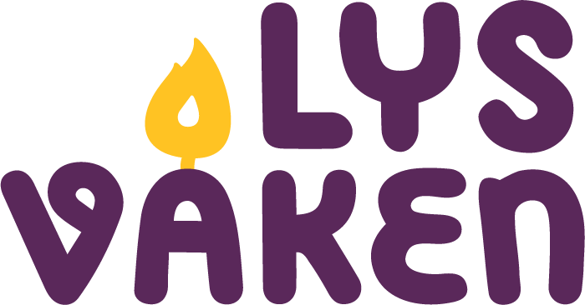
Sikkerhetsprosedyrer
Før dere arrangerer Lys våken, må dere foreta en risikoanalyse. Tenk igjennom hva som kan gå galt, hvor sannsynlig det er og hva dere kan gjøre for å unngå dette. Å foreta en slik analyse gjør dere som arrangører oppmerksomme og bevisste på hvilke utfordringer dere har. Alle i ledergruppa og alle frivillige må sammen gå igjennom hvilke rutiner dere har blitt enige om å ha for skader, katastrofesituasjoner, varsling av brann eller liknende. Lag egne «Vær våken-plakater» for helgen, som dere kan henge opp i kirken. Her kan dere skrive opp prosedyrer og regler dere har blitt enige om. Husk at alle ledere må ha telefon, nødnumre og nummer til foreldre/foresatte tilgjengelig til enhver tid.
Bruk malene for risikoanalysen og informasjon til nattevakter.

Brann
God dokumentasjon på brannvakthold er en forutsetning for å arrangere overnatting i bygg som i utgangspunktet ikke er beregnet på det. Arrangøren må melde fra til det lokale brannvesenet og dokumentere hvem som skal sitte vakt og når. Det må også opplyses om hvor mange barn som skal sove over, og om hvordan arrangementet er organisert. Kirken må dessuten ha et fungerende alarmsystem. NB! Her kan det være lokale variasjoner. Ta kontakt med kirkeverge/Kirkelig fellesråd og informer om arrangementet.

Kommunikasjon i krise-situasjoner
Skulle det oppstå en krise, der media blir interessert, er det lurt å ha en pressekontakt som tar seg av alle henvendelser. Pressekontakten skal være en ansatt. Det er viktig at pressekontakten er den som har all kontakt med media, og at denne fortløpende har kontakt med kirkeverge og representant fra bispedømmet. Frivillige ledere og deltakere må skånes fra å snakke med pressen.

Mot vold og seksuelle overgrep: om rutiner, beredskapsplaner og politiattest: ressursbanken.no

Varsling til politi
Det er en fordel å si ifra til politiet at dere skal være i kirken hele natten, slik at de er klar over det.

